2026 中華電信智慧創新應用大賽 作品提案規劃書
智慧製造
Factory Guardian AI
可稽核的多模態工廠異常處置 Agent
當設備、產線或工安異常發生時，AI 不只警告，而是自動完成
偵測 → 診斷 → 影響分析 → 方案規劃 → 安全檢查 → 人工核准 → 執行／派工 → 驗證恢復
項目 | 內容
隊伍名稱 | FactoryGuardian
參賽組別 | 社會組
參賽主題 | 智慧製造（機聯網、產線戰情中心、AI 視覺檢測、工安、預測維護）
作品型態 | 可執行系統（非簡報）：CLI ＋ Web Dashboard ＋ REST API
文件版本 | 2026 年 8 月 17 日

SYNTHETIC DEMO DATA 本平台之 Sensor／Orders／Maintenance History／Manual 皆為競賽用合成資料，不代表任何真實工廠或設備商規格。事件、Agent 決策、狀態更新與 KPI 驗證則均為真實執行；外部公開資料集（UCI AI4I 2020、DCASE2020／MIMII）僅用於方法驗證，與 Demo 資料流完全隔離。

目錄
章節 | 內容
一、作品主題 | 一句話定位｜告警不等於處置｜八階段閉環｜目前完成度
二、設計理念 | 四條紅線｜為什麼是 Agentic AI｜邊緣優先｜誠實原則
三、作品特色 | 多模態根因診斷｜安全否決權｜人工在環與稽核｜執行後驗證｜三組對照組｜外部資料驗證
四、使用情境 | 場域與使用者｜軸承劣化主線｜人員闖入危險區｜冷卻失效與馬達過載
五、開發工具及相關說明 | 技術分層與 Agent 分工｜邊緣／雲端配置與中華電信能力｜網路需求｜開發工具｜可重現性
六、商業模式 | 目標客戶｜收費方式與級距｜ROI 與破口分析｜競品差異化
七、預期成果 | 已達成的量測結果｜永續發展性｜導入路線圖｜風險與因應｜不做的宣稱｜評選項目對應
參考資料 | 公開資料集、官方 baseline、政府公告係數與授權說明

註：本文件依大賽規格製作 —— A4 直式、內文字體 12 pt、頁碼標示於頁尾（自內文第 1 頁起算）；封面、目錄與參考資料不計入建議之 15 頁篇幅。文中所有 KPI 皆為本系統實際執行的量測值，資料性質與假設參數均逐項標示。

一 作品主題
1.1 一句話定位
Factory Guardian AI 是一套把工廠異常「從偵測做到處置完成並驗證」的 Agentic AI 平台。它同時整合三個原本分離的系統 —— 設備預測維護、生產排程調度、工安風險管控 —— 在同一個事故裡當成同一件事處理：設備為什麼壞、訂單怎麼救、這個做法安不安全。
面向 | 工廠現況 | Factory Guardian AI
設備 | 異常後人工查 Error Code、翻手冊與維修紀錄 | 多模態自動診斷根因、附可引用證據與信心度
生產 | 停機後才人工重排訂單與替代機台 | 即時計算訂單、產能與交期影響，產出多個可比較方案
工安 | Camera 與 Sensor 各自告警，與生產決策脫節 | Safety Agent 對每個方案具否決權，安全是硬限制
治理 | AI 建議與實際操作斷裂，事後無從追查 | 人工核准 ＋ JSONL 稽核軌跡 ＋ 執行後回頭驗證

1.2 我們要解決的問題：告警不等於處置
工廠不缺告警。缺的是告警之後那六件事：判斷根因、算出影響哪張訂單、比較有哪些做法、確認做法安不安全、找人簽名負責、以及修完之後確認真的恢復了。這六件事今天靠資深工程師的經驗串起來，所以診斷時間長、跨部門協作成本高，而且知識綁在少數人身上。本案要做的就是把這六件事變成可執行、可量測、可稽核的系統流程。
1.3 系統實際完成的八個步驟
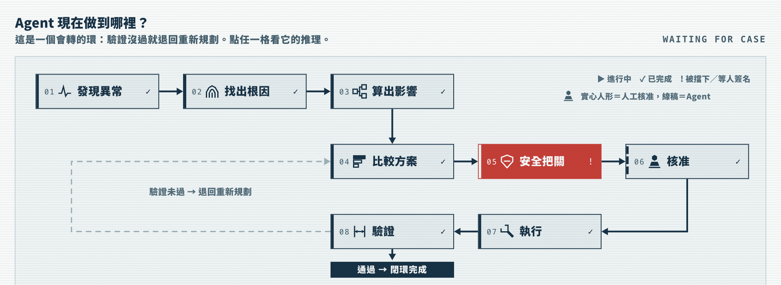
圖 1 八階段 Agent 閉環（Dashboard 實際畫面）。驗證未過會退回重新規劃；紅色為 Safety Agent 阻擋不安全方案，人形圖示為需人工核准的節點。
1.4 目前完成度
面向 | 現況（本提案送件時）
可執行 | 單一指令即可跑完整閉環與 Demo；Web Dashboard、REST API、CLI 皆已完成
可量測 | 三組對照組跑在相同亂數種子、相同情境、相同時長，KPI 直接可比
可稽核 | 每個判斷與動作寫入 JSONL 稽核軌跡（一次閉環 27 筆、21,575 bytes）
可重複 | 343 項自動化測試 18.4 秒跑完；連續 30 次演出成功率 100%、決策指紋完全一致
已驗證 | 核心方法另在兩份外部公開資料集上重跑並與官方 baseline 比較（見 3.6）

二 設計理念
2.1 四條紅線
競賽 Demo 最容易被質疑的是「數字是不是編的」、「LLM 會不會亂下指令」。本案用架構回答，而不是用話術回答 —— 以下四條都由自動化測試守住，違反就會讓測試變紅。
紅線 | 落實方式
Agent 看不到答案 | 真實故障標籤只存在模擬器內部，狀態快照不輸出。方案投影跑在「診斷信念模型」上 —— 診斷錯了，投影就會錯，再由驗證階段抓出來並觸發重新規劃。
安全是硬限制，不是加權項 | Safety Agent 對任何方案具否決權，且含預測型規則：判斷依據是「這個方案會把設備帶到哪裡」，不只是「現在的數值」。Safety Override 是系統禁止動作。
方案排名不由 LLM 決定 | 六準則加權多準則排名由規則引擎計算，使用固定尺規而非相對正規化，分數跨情境有絕對意義。LLM 只負責把算好的結果寫成人看得懂的文字。
執行後必須回頭驗證 | 執行真的改變設備與訂單狀態，驗證階段在真實孿生體上重新量測 KPI，比的是「有沒有達到自己的預測」與「有沒有贏過什麼都不做」，不通過就重新規劃。

2.2 為什麼是 Agentic AI，而不是聊天機器人或單一預測模型
• 模型不等於系統：單一預測模型只能回答「這裡有異常」，回答不了「所以現在要做什麼、誰簽名、修完了沒」。
• 決策是多目標的：工廠的最佳決策不是「讓機器繼續跑」，而是在安全、產能、交期、成本與復原時間之間取捨；這需要多個角色分工，而不是一個大模型輸出一段話。
• 責任必須落地：高風險動作必須可追責。把控制權交給生成式模型無法通過工廠的安全審查，所以本案讓 LLM 只做敘述，決策留給規則與人。
2.3 邊緣優先：決策不出廠，斷網照跑
元件放邊緣還是雲端，本案用三個可判定的條件決定，任一成立就必須放在廠內邊緣節點：① 確定性（輸出只由輸入決定，不依賴外部服務）；② 延遲敏感（決策晚了就沒有意義）；③ 資料主權（輸入含可辨識人員影像或製程 know-how，不得出廠）。
可被測試驗證的不變式 控制關鍵路徑（偵測 → 診斷 → 安全 → 核准 → 執行 → 驗證）上的 13 個元件全部位於邊緣。只要有人把 LLM 或雲端知識庫放進決策路徑，測試就會失敗。這也代表：對外鏈路中斷時，閉環仍在廠內完成，決策結果一個字都不會變。

2.4 誠實原則
所有合成資料在 CLI 與 Dashboard 上常駐標示；效益模型的每一個參數都標注「實測／推導／假設」三種來源之一，沒有第四種，也沒有任何一個數字被包裝成「業界平均」。核心方法另外搬到兩份外部公開資料集上重跑，連輸給對照組的結果也一併寫出來（見 3.6）。這不是謙虛，是因為經不起追問的數字在決賽問答會反噬。
三 作品特色
3.1 特色一：多模態根因診斷，且拆得開算式
診斷排名由三項加權組成，權重固定且可稽核：
項目 | 權重 | 說明
感測器指紋餘弦相似度 | 0.75 | 溫度／振動／電流／轉速的偏離向量方向比對，並融合聲學指紋（有效權重 0.15）
歷史先驗 | 0.15 | 這台機器過去發生過什麼故障
文件支持度 | 0.10 | 手冊、SOP 與維修紀錄的檢索支持度，提供可引用的證據

信心度會被訊號強度壓抑：訊號還微弱時不給高信心。實際 Demo 中，系統在信心 0.503 → 0.608 時選擇「繼續觀察」而不動設備，直到 0.728 超過門檻 0.65 才進入規劃 —— 早期介入的價值不能用「急著動設備」換。聲學模態的加入讓三個情境的信心度提升 0.04～0.11，但 top-1 根因完全沒有改變：聲音的作用是把既有的正確答案推得更確定。
3.2 特色二：Safety Agent 具否決權，且看的是方案會把設備帶到哪裡
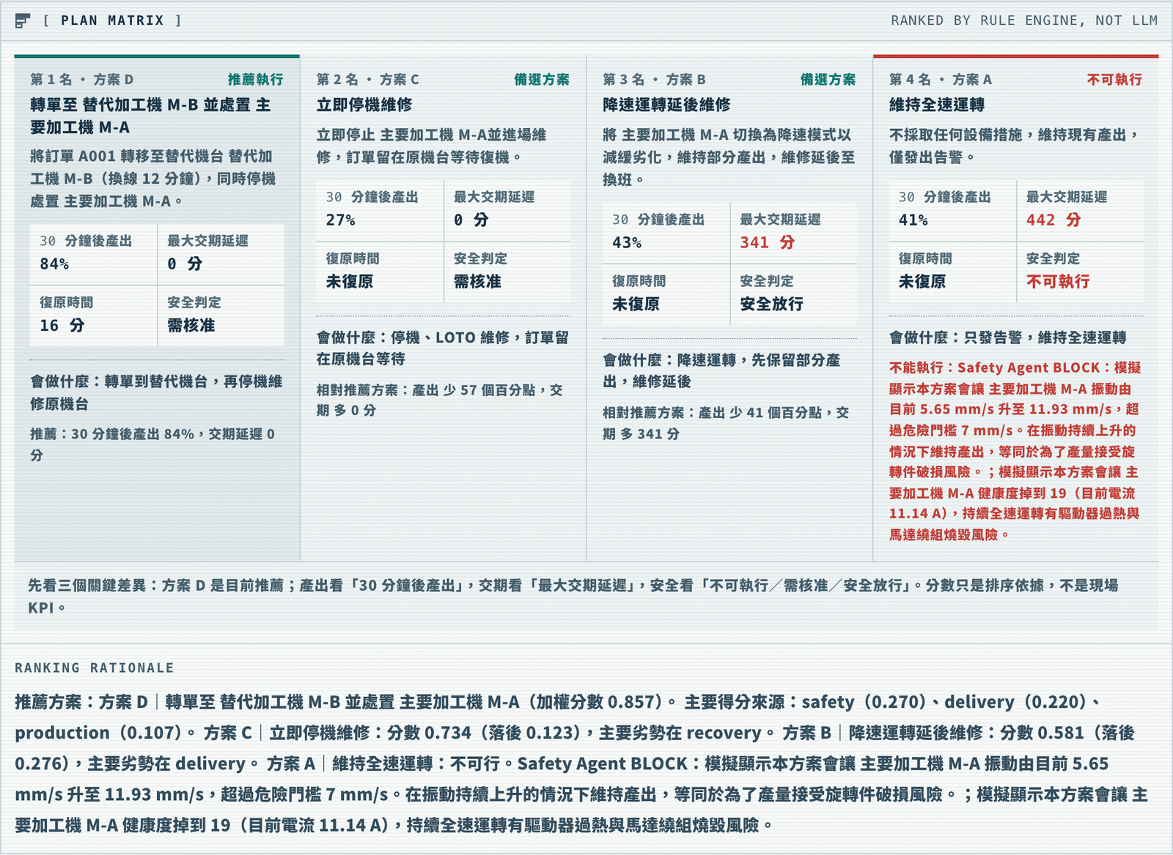
圖 2 方案矩陣（Dashboard 實際畫面）。四個方案各自在信念模型上乾跑 30 分鐘；右側「維持全速運轉」被 Safety Agent 以預測振動將達 11.93 mm/s（危險門檻 7 mm/s）直接刪除，不參與比分。排名由規則引擎計算，非 LLM。
3.3 特色三：人工在環與不可否認的稽核軌跡
停機與修改控制狀態屬高風險動作，系統會停在核准節點等待具權限人員簽名，核准者、理由與時間全部寫入稽核軌跡。一次完整閉環產生 27 筆 JSONL 紀錄（21,575 bytes），涵蓋每一次診斷分數、Safety 裁決、排名權重、核准、執行動作與驗證結果 —— 這份檔案同時就是 OT SOC 的證據來源。
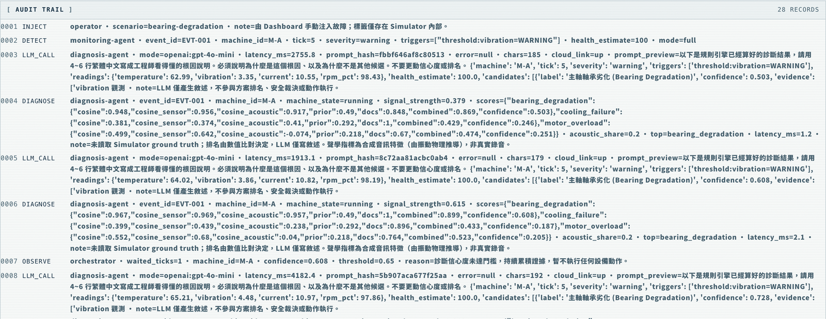
圖 3 稽核軌跡（節錄）。每一列都可追回當時的輸入、算式與結論。
3.4 特色四：執行後回到孿生體驗證
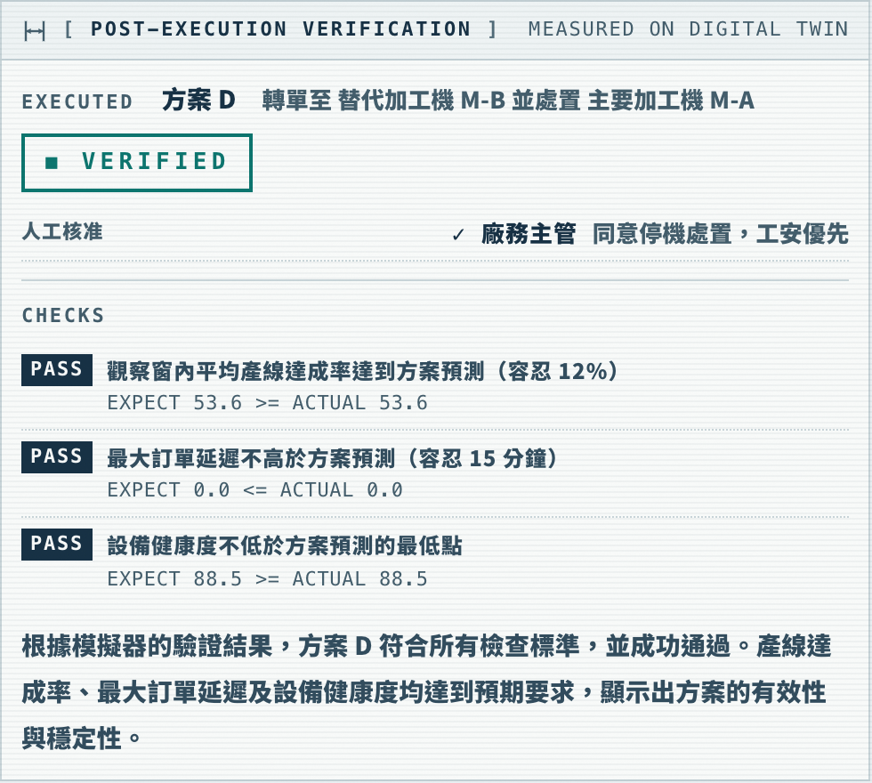
圖 4 執行後驗證（Dashboard 實際畫面）。三項檢查都是執行後重新量測的實測值，不是把先前的預測抄一遍；任一項未過即退回重新規劃。
3.5 特色五：三組對照組，跑在相同條件上
以下為 5 個情境的實際執行平均值（相同亂數種子、相同情境、相同總時長，非預錄）：
KPI | Baseline A  固定門檻告警 | Baseline B  偵測即停機 | Factory Guardian  完整閉環
偵測延遲 | 7.5 min | 2.8 min | 2.8 min
根因診斷正確率 | — | — | 100%
產能達成率 | 52.5% | 71.4% | 92.5%
最大交期延遲 | 1,108 min | 2.1 min | 0 min
設備最終健康度 | 36.5 | 100 | 100
二次損壞（次／情境） | 0.8 | 0 | 0
單位產出能耗 | 0.69 kWh/件 | 0.44 kWh/件 | 0.32 kWh/件
執行後驗證 | — | — | 全數通過

3.6 特色六：核心方法在外部公開資料上重跑，連輸的結果也寫出來
驗證線 | 外部資料集 | 結果
聲學異常偵測 | DCASE2020 Task 2 / MIMII  真實工業泵浦錄音 | 平均 AUC 0.9030、pAUC 0.7855，優於官方 baseline 的 0.7259／0.6000；4 個泵浦個體 × 2 個指標，8 格全部勝出
感測器指紋診斷 | UCI AI4I 2020  預測維護資料集（CC BY 4.0） | 根因歸因 Top-1 0.724／Top-3 0.985（隨機為 0.250／0.750），顯著優於代表現行流程的單一訊號門檻規則 0.458

我們也把不利的結果寫出來 在同樣特徵下，判別式分類器（LogisticRegression 0.964）優於指紋餘弦法 0.724。正確的定位是：指紋法只需要手冊上的徵兆描述，在新設備第一天就能上線並提供可稽核的解釋；等產線累積標註歷史後，應再加一層判別式模型接手排序。我們不宣稱指紋法是最強的分類器 —— 它不是。

四 使用情境
4.1 場域與使用者
角色 | 在系統裡做什麼
設備維護技師 | 收到含零件、SOP、技能與工時的工單；到場後可查該事件的完整證據鏈
產線班長 | 看戰情中心的產能與交期影響，確認轉單方案對排程的衝擊
廠務／設備主管 | 核准或退回高風險方案（停機、進維修），簽名寫入稽核軌跡
工安主管 | 檢視危險區曝露時間與 Safety 裁決紀錄，作為稽核與改善依據

4.2 情境 A：主軸軸承劣化（決賽 Demo 主線，四分鐘八段）
時序 | 系統動作 | 實測結果
T+0 | 注入軸承劣化，模擬器逐步提高振動與溫度 | 產線達成率 99%、健康度 100
T+3 min | 偵測：門檻、趨勢與健康度三重觸發 | 偵測延遲 3 分鐘
T+3～5 | 確認：信心未達門檻，選擇繼續觀察不動設備 | 信心 0.503 → 0.608 → 0.728
T+5 | 診斷：軸承劣化，附手冊條號、SOP 與歷史案例證據 | 根因正確，診斷時間 5 分鐘
T+5 | 影響：追出受影響訂單與交期風險 | 12 張訂單依賴此機台
T+6 | 規劃：四個方案各在信念模型上乾跑 30 分鐘 | 產出 4 個可比較方案
T+6 | 安全：預測振動 11.93 mm/s > 7 mm/s，否決「維持全速」 | 1 個方案被刪除
T+6 | 排名：六準則加權，推薦「轉單至替代機台並停機處置」 | 加權分數 0.857
T+7 | 核准：高風險動作停下來等人簽名 | 廠務主管核准並留下理由
T+7 | 執行：轉單、停機、進維修、開立工單 | 工單完整度 100%
T+37 | 驗證：在真實孿生體上重新量測三項 KPI | 三項全數通過

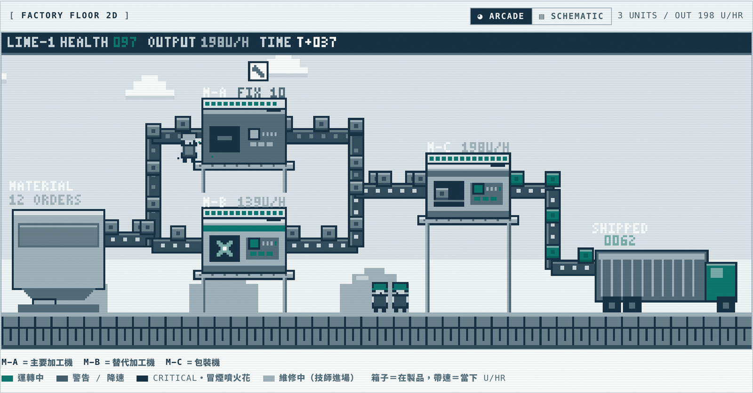
圖 5 產線戰情中心 2D 視圖（Dashboard 實際畫面）。機台狀態、輸送帶流量、維修中的技師與健康度都綁在模擬器當下的資料上，非示意圖。
4.3 情境 B：人員進入運轉中危險區
這個情境的結果是一個明確的取捨，不是一則好消息 —— 我們選擇照實呈現：
指標 | Baseline A | Baseline B | Factory Guardian
產能達成率 | 99.0% | 67.6% | 74.3%
人員危險區曝露 | 88 min | 1 min | 1 min

Baseline A 的產能最漂亮，代價是讓人在運轉的機台旁邊站了 88 分鐘。Guardian 用約 25% 的產能換掉 87 分鐘的風險曝露 —— 換算下來每移除 1 分鐘曝露花 129.7 元，而在我們假設的致傷機率下期望損失只有 3,625 元，這一項在純財務上是虧的。我們仍然這樣設計，並且不把致傷機率調高到讓數字好看：工安是硬限制，它不需要靠 ROI 撐起來。
4.4 情境 C：冷卻失效與馬達過載（多模態的鑑別價值）
兩者都會推高溫度，溫度訊號本身分不開。但冷卻泵停了會「少一個純音」，馬達負載上升則「多出線頻諧波」，兩者的聲學特徵方向幾乎相反（餘弦 −0.89）。這就是多模態的具體價值 —— 不是把資料堆在一起而已。實測顯示兩個情境的診斷正確率皆為 100%，產能達成率分別為 100.6% 與 92.7%，最大交期延遲皆為 0 分鐘。
五 開發工具及相關說明
5.1 技術分層與 Agent 分工
層 | 內容
資料層 | Factory Digital Twin（拓撲、故障模型、模擬引擎）、感測訊號、訂單、影像、手冊／SOP／維修紀錄
AI 層 | 感測器指紋比對、聲學異常偵測（log-mel ＋ 局部離群因子）、CV／VLM 影像判讀、TF-IDF 檢索（CJK 斷詞）、時序預測（TabFM／Ridge）、加權多準則最佳化、LLM 敘述生成
Agent 層 | Monitoring（偵測）、Diagnosis（根因）、Production（影響與方案）、Safety（安全裁決）、Maintenance（工單）、Verification（執行後驗證）、Orchestrator（協調與重試）
治理層 | Policy Engine（動作權限）、Safety 硬規則、人工核准、JSONL 稽核軌跡
行動層 | Simulator API（真實導入時由 OPC-UA／MQTT／MES Adapter 取代）、工單、排程更新、Dashboard

5.2 邊緣／雲端配置與中華電信能力對應
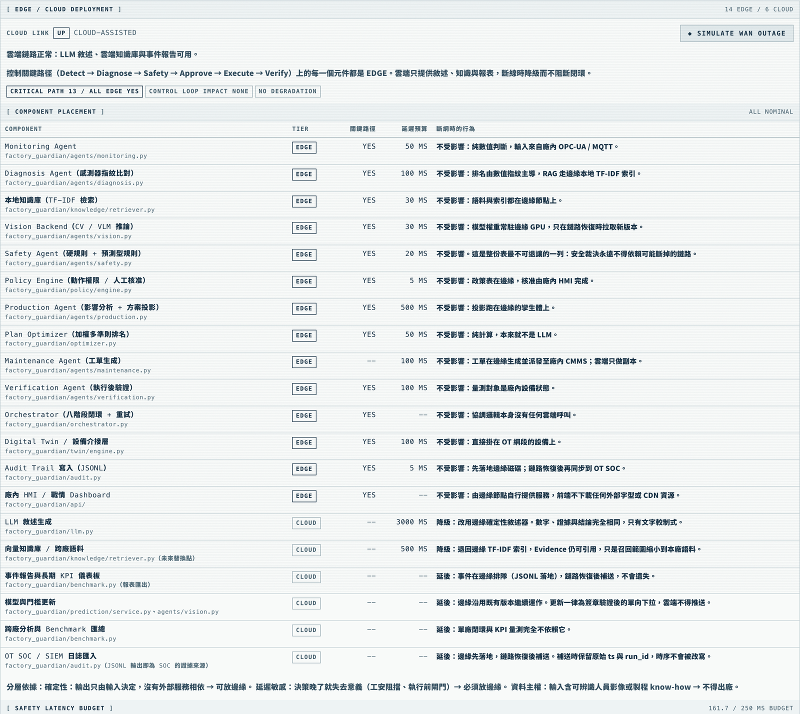
圖 6 Edge／Cloud 元件配置（Dashboard 實際畫面，節錄）。14 個元件在邊緣、6 個在雲端；控制關鍵路徑 13 個元件全數在邊緣，每一列都標明斷網時的實際行為。
中華電信能力 | 在本方案中的角色 | 狀態
5G 企業專網 | Camera → MEC 上行、MEC → PLC 下行，以 slice 對 OT 流量做隔離與 QoS 保證 | 需求已量化
MEC 邊緣運算 | 承載全部邊緣元件；對外鏈路中斷時整條閉環仍在廠內完成 | 已驗證
hicloud／AI 平台 | LLM 敘述、向量知識庫、事件報告、模型訓練與發佈（非關鍵路徑） | 介面就緒
OT 資安／SOC | 設備身分（SIM 綁定）、存取控制、日誌集中與威脅監控；稽核 JSONL 即證據來源 | 介面就緒
AI 定位 | 派工時找出最近且具備所需技能的維修人員 | 路線圖（尚未實作）

5.3 網路需求：為什麼需要 5G 專網 ＋ MEC，而不是 Wi-Fi ＋ 公有雲
項目 | 數值 | 依據
工安鏈路端到端延遲 | 161.7 ms（預算 250 ms，餘裕 88.3 ms） | 分段預算，其中兩段為本系統實測
上行頻寬需求（試點產線 4 路影像） | 16.2 Mbps 持續上行 | 1920×1080 / 15 fps / H.264 計算式
邊緣特徵萃取的頻寬降幅 | 0.96 Mbps → 11.5 kbps（83.3 倍） | 原始三軸 10 kHz 波形 vs 邊緣萃取後
出廠資料量（每月） | 5.24 TB → 22.9 MB（約 22.9 萬倍） | 影像送雲端判讀 vs 邊緣判讀後只送事件
完整閉環邊緣運算時間 | 56.5 ms（一般筆電 CPU、無 GPU） | 實測
安全功能可用度目標 | 99.9%（反推每段 ≥ 99.95%） | 串聯可用度計算

Wi-Fi 不能取代的三件事：上行沒有排程保證（CSMA/CA 競爭式存取，一次重傳風暴就會讓工安影像掉格）、無法對單一資料流做 QoS、以及金屬環境下的換手掉包。此外，原始影像與製程波形依資料主權規則禁止出廠，這使 MEC 從「效能優化」變成「架構必要條件」。
5.4 開發工具與環境
類別 | 使用工具
語言與框架 | Python 3.10+、FastAPI、Uvicorn、Pydantic v2、NetworkX、Rich（CLI）
AI／模型 | OpenAI API（僅用於敘述生成，可離線降級）、scikit-learn（LOF／驗證對照組）、librosa／SciPy／NumPy（聲學特徵）、TabFM／Ridge（時序預測）
前端 | 原生 HTML／CSS／Canvas，無外部框架與 web font（競賽場地不賭網路）
測試與品質 | pytest（343 項、18.4 秒）、固定亂數種子的確定性模擬、連續 30 次演出穩定度檢測
外部資料集 | UCI AI4I 2020（CC BY 4.0，可商用）、DCASE2020／MIMII（CC BY-NC-SA 4.0，僅用於競賽期間方法驗證，不隨產品散布）
授權注意 | TabFM v1.0.0 預訓練權重為非商業授權，商用部署須替換為自有 checkpoint；API 與前端不需改動

5.5 可重現性
指令 | 產出
factory-guardian stage | 四分鐘八段決賽劇本（--offline 可模擬斷網演出）
factory-guardian benchmark | 三組對照組 KPI 比較（本文件表格的來源）
factory-guardian business-case | 由實測 KPI 推導的 ROI、回收期與破口分析
factory-guardian stage-check --runs 30 | 連續 30 次成功率、耗時分佈與決策一致性
pytest -q | 343 項測試，離線約 18 秒

連續 30 次演出的實測結果：成功率 100%（30／30）、資料遺失率 0.00%、決策指紋 30 次完全相同（18b14093b4c37e40）。「連續跑 30 次都沒有例外」是很低的標準 —— 每次推薦不同方案一樣會在台上翻車，所以我們把決策一致性也一起量。
六 商業模式
6.1 目標客戶與角色
角色 | 內容
目標客戶 | 有高價旋轉設備、停機成本高、維修知識集中在少數資深人員身上的中大型製造廠（電子組裝、精密加工、化工、食品）
使用者 | 設備維護技師、產線班長
決策者 | 廠務／設備維護主管、工安主管
採購者 | 數位轉型辦公室或 IT／OT 團隊；預算多掛在「智慧製造」或「工安改善」項下
通路 | 由中華電信整合 5G 專網、MEC、hicloud、OT 資安與維運服務，形成可複製的套裝方案

6.2 收費方式與級距（假設值，未經報價驗證）
收費方式 | 級距
平台 SaaS | 每廠基礎費 12,000／月；每條產線 5,000／月；每台機台 900／月
AI Usage | 每路工安 Camera 2,200／月；每次完整 Agent 閉環 15 元；時序預測 300／千次
System Integration（一次性） | 小型（1 線）280,000；中型（2–6 線）650,000；大型（7 線以上）1,500,000
Managed Service | 標準 8×5 監控 9,000／月；進階 7×24 ＋ OT SOC ＋ SLA 99.9% 22,000／月
中華電信網路與邊緣 | 5G 專網 28,000／月；MEC 代管 18,000／月；邊緣硬體建置 450,000（一次性）

以全廠 6 線客戶計，中華電信可直接辨識的收入為年度 552,000 元 ＋ 一次性 450,000 元；若系統整合與維運服務亦由中華電信承接，單一客戶年度合約規模約 100～170 萬元。
6.3 ROI：三情境與破口分析
效益全部由實測 KPI 差值換算，每一條都追得到一個 KPI 欄位；沒有 KPI 支撐的效益不會出現在表上。「現況」採用逃逸率 25% 的機率混合（四次告警有一次沒被接住），而非假設客戶什麼都不做。
項目（全廠 6 線） | 保守情境 | 基準情境 | 樂觀情境
年度效益（NTD） | 370,599 | 4,659,540 | 16,661,631
年度經常性成本（NTD） | 2,092,402 | 1,675,043 | 1,508,750
第一年 ROI | −89.3% | +67.9% | +566.8%
穩態年度 ROI | −82.3% | +178.2% | +1,004.3%
簡單回收期 | 不回本 | 4.4 個月 | 0.8 個月
三年 NPV（折現 8%） | −5,812,253 | +6,591,337 | +38,060,445

主動說出方案不成立的條件 破口分析（其餘參數固定為基準情境）：現況告警逃逸率需 ≥ 4.7%、效益實現率需 ≥ 28.8%、事件頻率需 ≥ 語料推導值的 0.36 倍、部署規模需 ≥ 2 條產線。單線試點在基準情境下穩態 ROI 為 −15.9%，不會回本 —— 5G 專網、MEC 與平台基礎費是廠級固定成本，單線攤不平。我們對客戶的說法是：Pilot 是驗證投資，商業案例的門檻是 2 條產線起跳。

效益結構上，68% 來自「避免二次損壞」（一次軸承劣化演變成主軸損傷約 21 萬元）。這代表本案的重心不是省一點電、快一點修，而是把那些沒被接住的劣化事件攔下來。
6.4 競品差異化
以下三件為本賽事 2022–2025 年得獎作品中與本案最直接重疊者。公開資料未揭露的部分我們不推測，也不把對手講得比公開資料更弱。
作品（年／獎項） | 重疊處 | 我們的差異
AI 智慧刀把系統  2024 社會組季軍 | 以振動訊號預測刀具磨耗與剩餘壽命 | 振動只是四個訊號之一；輸出不是壽命曲線，而是帶證據的根因排名，並繼續完成影響分析、方案比較、安全裁決、核准、工單與修復驗證
數位孿生 AI 檢測系統  2022 亞軍 | 數位孿生、虛實同步、5G MEC | 孿生體不是視覺化，而是驗證機制：讓方案在信念模型上乾跑，並在執行後重新量測 KPI，未達標即重新規劃
無所遁形  2025 社會組季軍 | 不中斷運轉的異常偵測 | 差別在偵測之後：它回答「這裡有異常」，我們回答「是什麼原因、影響哪張訂單、有哪些方案、哪個安全、誰簽名、修完有沒有恢復」

一句話定位：這些作品（就公開資料所示）都停在偵測或預測這一步，本案的差異軸不是模型更準，而是把偵測之後的六個步驟做完並量測。
七 預期成果
7.1 競賽期間已達成的量測結果
面向 | 指標 | 實測值
偵測 | 偵測延遲（vs 固定門檻告警 7.5 min） | 2.8 min
診斷 | 根因診斷正確率（5 情境） | 100%
診斷 | 外部資料集根因歸因 Top-1（隨機 0.250） | 0.724
偵測 | 外部真實工業錄音 AUC（官方 baseline 0.7259） | 0.9030
生產 | 產能達成率（vs 現況 52.5%） | 92.5%
生產 | 最大交期延遲（vs 現況 1,108 min） | 0 min
設備 | 二次損壞發生次數 | 0
工安 | 危險區曝露（vs 固定門檻告警 88 min） | 1 min
治理 | 高風險動作人工核准率／稽核完整率 | 100%
維運 | 連續 30 次演出成功率／決策一致性 | 100%／完全一致

7.2 永續發展性
指標 | Baseline A | Baseline B | Factory Guardian
單位產出能耗（kWh/件） | 0.69 | 0.44 | 0.32
劣化浪費電力（kWh/事件） | 4.71 | 0.06 | 0.11

單位產出能耗是唯一該比的指標 —— 只看總能耗會被「停機的機台比較省電」誤導。Guardian 比固定門檻告警低 54%、比偵測即停機低 27%。金額上要誠實：碳費效益一年僅 12 元，對 ROI 沒有實質影響；碳排這一項的價值在 ESG 揭露與碳盤查（Scope 2），不在財務回收。
7.3 導入路線圖
階段 | 替換／新增 | Agent 層是否重做
競賽 MVP（現況） | 模擬器 ＋ 合成 MES ＋ Demo 手冊 | 否
PoC 工廠 | 真實 OPC-UA／MQTT 感測器、麥克風、歷史維修資料 | 微調工具與模型
試點產線 | MES／SCADA／CMMS 串接、權限與安全審查、5G 專網與 MEC 上線 | 保留架構，強化治理
正式導入 | 多產線、多設備商、高可用與 OT SOC、SLA | 擴充，不改核心閉環

替換點都已經是明確的介面：Digital Twin → OPC-UA／MQTT Adapter、Vision Backend → YOLO 或真實 VLM、Knowledge Base → 向量資料庫、Policy Engine → 工廠實際 SOP 與權限系統。這是本架構「硬體無關」的具體形式。
7.4 風險與因應
風險 | 因應
感測門檻需依設備校準 | 門檻與故障指紋以設備手冊為輸入，導入期由設備商與廠內工程師校準；指紋法本來就只需要手冊描述，不需要標註故障歷史
真實訊號雜訊與感測器漂移 | 偵測器為無監督式（只需正常音訊），現場只需錄幾天正常班別即可建模；效益模型已預留 80% 的效益實現率折扣
工廠對 AI 直接控制設備的疑慮 | 系統不直接控制 PLC／CNC，高風險動作一律人工核准，Safety Override 為系統禁止動作，全程稽核
雲端或網路中斷 | 控制關鍵路徑全部在邊緣，斷網時閉環照跑、決策結果不變，雲端功能降級或延後補送

7.5 我們明確不做的宣稱
• 不宣稱已在真實工廠資料上驗證診斷能力（外部資料集 AI4I 亦為合成資料）。
• 不宣稱指紋餘弦法優於機器學習分類器 —— 實測輸給 LogisticRegression 與 RandomForest。
• 不宣稱系統能辨識「不可診斷案例」；延後決策靠的是信心門檻，不是識別隨機故障。
• 不直接控制真實 PLC／CNC，也不以 LLM 直接下控制指令。
• 不宣稱故障模型可泛化到所有設備；門檻需由設備商與工廠工程師校準。
7.6 與評選項目的對應
評選項目 | 本案對應之具體內容
創新與技術性 | 多模態根因診斷（感測 ＋ 聲學 ＋ 影像 ＋ 文件）、具否決權的預測型安全規則、信念模型上的方案投影、執行後回頭驗證；核心方法另在兩份外部公開資料集上重跑（3.1、3.2、3.6）
商業價值與市場性 | 由實測 KPI 推導的年化效益、三情境 ROI、回收期，並主動揭露方案不成立的臨界條件與單線試點不回本的事實（6.2、6.3）
業務連結性／可落地性 | 5G 專網與 MEC 是架構必要條件而非裝飾：控制關鍵路徑 13 個元件全在邊緣、頻寬與延遲需求皆已量化，斷網演示已由測試證明（2.3、5.2、5.3）
整體表現與用戶體驗 | 可操作的戰情中心：四格巨型 KPI、2D 產線圖、CAM-01 工安畫面、可展開的推理步驟卡與人工核准對話框，全部綁在後端算過的數字上（圖 1～6）
永續發展性 | 單位產出能耗較固定門檻告警低 54%；能源與碳排以既有電流物理積分推導，並誠實說明碳費效益對 ROI 無實質影響（7.2）

參考資料
[1] 2026 中華電信智慧創新應用大賽官方網站與競賽辦法。https://cht5g.com.tw/index-smart.html（擷取日期：2026/8/8）
[2] S. Matzka, “Explainable Artificial Intelligence for Predictive Maintenance Applications,” 2020 Third International Conference on Artificial Intelligence for Industries (AI4I), 2020, pp. 69–74. doi:10.1109/AI4I49448.2020.00023（AI4I 2020 資料集，UCI id 601，DOI 10.24432/C5HS5C，CC BY 4.0）
[3] Y. Koizumi et al., “Description and Discussion on DCASE2020 Challenge Task 2: Unsupervised Anomalous Sound Detection for Machine Condition Monitoring,” DCASE2020 Workshop.
[4] H. Purohit et al., “MIMII Dataset: Sound Dataset for Malfunctioning Industrial Machine Investigation and Inspection,” DCASE2019 Workshop.（CC BY-NC-SA 4.0，僅用於方法驗證）
[5] DCASE2020 Task 2 官方 baseline system（autoencoder）結果表。https://github.com/y-kawagu/dcase2020_task2_baseline
[6] 經濟部能源署公告「電力排碳係數」2023 年度值 0.494 kgCO2e/kWh；環境部公告碳費一般費率 300 元／公噸 CO2e。
[7] google-research/tabfm（Apache-2.0；v1.0.0 預訓練權重為 tabfm-non-commercial-v1.0 非商業授權）。
[8] 本專案技術文件：商業案例、外部資料驗證、聲學驗證、決賽 Demo 執行手冊（隨作品提供）。

